关于2026年全国联招入学考试广东考区考点安排的通知
整理归属 深圳市招生考试办公室
发布日期 2026-05-06
来源 深圳市招生考试办公室官网
栏目 通知公告
存档日期 2026-10-27
原文链接 https://szeb.sz.gov.cn/szzkw/qt/tzgg/content/post_12764773.html
同文来源 https://szeb.sz.gov.cn/szzkw/zkgg/skxx/content/post_12764770.html

2026年全国联招入学考试将于5月23、24日进行，本次考试广东考区在广州和深圳两地设立考点，具体安排如下：
一、广州考点
（一）全部文史类考生安排在广东工业大学（大学城校区）考点考试。地址：广州市番禺大学城广东工业大学(大学城校区)广工一路(教学区东门入口)，考场位于教学二号楼（具体位置见图1），联系电话：020-39322681。
（二）部分理工类香港考生（考生号040120001-040121957）安排在广东技术师范大学（东校区）考点考试。地址：广州市天河区中山大道西293号，考场位于第一、二教学楼（具体位置见图2），联系电话：020-38265603。
（三）部分理工类香港考生（考生号040121958-040124210），全部理工类澳门、台湾及华侨考生安排在暨南大学（石牌校区）考点考试。地址：广州市天河区黄埔大道西601号，考场位于主教学楼（具体位置见图3），联系电话：020-85220130。
二、深圳考点
（一）全部文史类考生安排在深圳市福田区华强职业技术学校（景田校区）考点考试。地址：深圳市红荔西路景田南四街1号，考场位于教学楼（具体位置见图4），联系电话：0755-83919231。
（二）全部理工类考生安排在深圳市第一职业技术学校(福田校区)考点考试。地址：深圳市福田区华富街道福中路13号，考场位于教学楼（具体位置见图5），联系电话：0755-83554011。
三、考生的考场号和座位信息详见准考证。
联合招生办公室
2026年4月29日
（来源：广东省教育考试院）
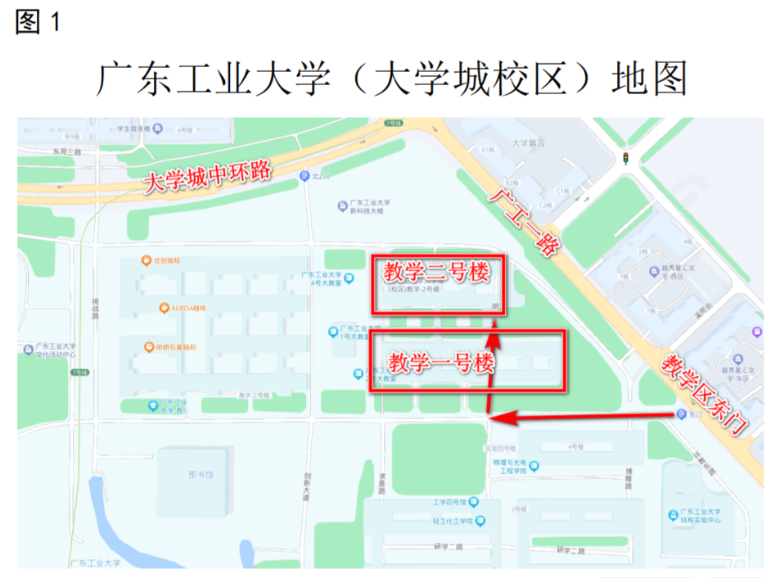
原图分页 1/2

原图分页 2/2

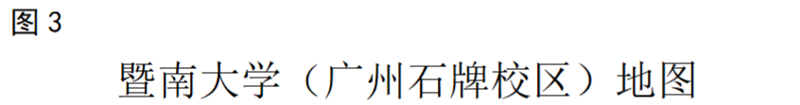
原图分页 1/2
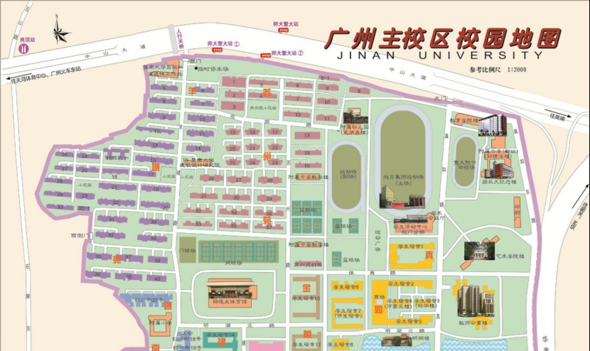
原图分页 2/2
